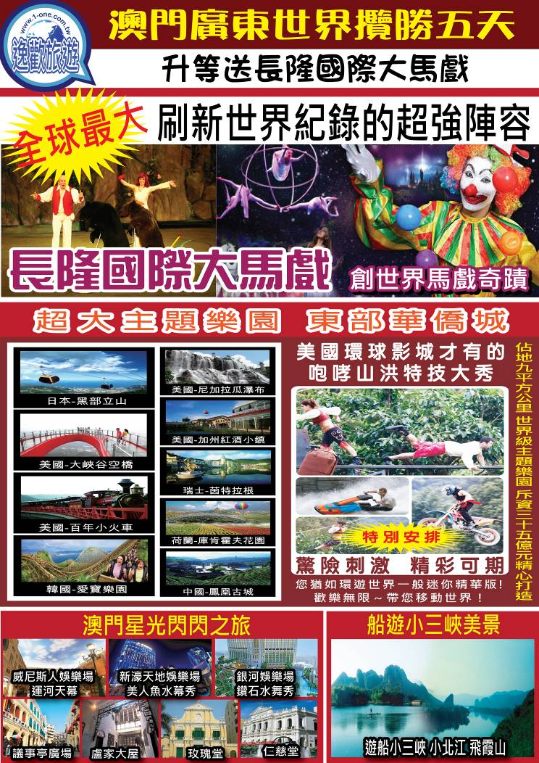

- 台北/澳門 (議事堂廣場、玫瑰堂、仁慈堂、盧家大屋、
銀河渡假城娛樂場 鑽石水鑽秀、新濠天地 美人魚水幕秀、
威尼斯人娛樂場 天幕廣場) → 廣東
【玫瑰堂】
以巴洛克風格建築而成的玫瑰堂，近年經常充滿悅耳樂聲，古典音樂遍佈整座教堂。
【仁慈堂】
於1569年由澳門首任主教賈尼路創立，負責慈善救濟的工作，故名“仁慈堂”。
【盧家大屋】
是澳門少數較為完整的中式大宅建築，能夠成為「澳門歷史城區」景點之一，因為體現了澳門民居中西合璧的特點。
【銀河娛樂場】
欣賞「鑽石水舞秀」，一顆巨型鑽石從水中緩緩升起，寓意「人人行好運」，視覺效果相當震撼！
【新濠天地娛樂場】
澳門賭王何鴻燊之子何猶龍旗下與澳洲博彩業大亨聯手打造的娛樂場，觀看新奇、好玩、有趣的「美人魚水幕秀」。
【威尼斯人娛樂場】
佔地十六萬五千平方呎，是一座金光閃閃的巨型建築物，採用了中西合璧的設計概念，是由拉斯維加斯金沙集團所投資興建的，為亞太地區第一間具有拉斯維加斯風格的大型豪華全套式旗艦娛樂場，占地超過 100 萬平方呎、約有350 間高級的商店的大運河購物中心。
早餐：X | 午餐：娛樂場餐劵 | 晚餐：娛樂場餐券或廣式風味
住宿：華廈商務或凱迪克南樓或帝濠或同級
第二天 廣東→深圳 東部華僑城主題樂園(冒險海灘、峽灣森林、海菲德小鎮、探險峽谷、
雲海高地等五大主題區、觀賞咆哮山洪大型室外實景特技表演、纜車)、
深圳博物館
【東部華僑城主題樂園】
占地近9平方公里，是由華僑城集團斥資35億元精心打造的世界渡假旅遊目地，由國家環境保護部和國家旅遊局聯合授予的首個 “國家生態旅遊示範區”。主題樂園東部華僑城：共有冒險海灘、峽灣森林、海菲德小鎮、探險峽谷和雲海高地等五大主題區，您可乘坐「纜車」遊玩「大峽谷」探險樂園以“人與自然”為主題，集山地郊野公園和都市主題公園於一體，實現了自然景觀、生態理念與娛樂體驗、科普教育的創新結合，自然奇幻的主題樂園為遊客帶來不一樣的歡樂體驗。
【咆哮山洪大型室外實景特技表演】
2000立方米的洪水傾瀉而下，爆破、槍戰、煙火、聲光、滑水……勢不可擋的音效和光影特效衝擊，講述奇幻神秘的山洪故事。
【深圳博物館】
是一座以地誌性為主的綜合類博物館，是深圳文物收藏和歷史研究中心，讓大眾瞭解深圳的過去、現在和未來，瞭解中華民族的燦爛文化。
早餐：酒店內用 | 午餐：方便遊玩 退餐費自理 | 晚餐：廣東風味
住宿：深圳世紀皇庭酒店或萬悅國際大酒店或百合大酒店或同級
第三天 深圳→清遠(船遊小北江、小三峽、飛霞山)→番禺(長隆國際大馬戲)→清遠
【小北江、小三峽、飛霞山】
在清新縣源潭鎮的江口碼頭，一溜兒地排著大大小小的漁船供遊客挑選，豐儉由人。小北江全程3公里，河道曲折，碧水如玉，掩映在兩岸的竹林之中，景色十分秀麗。在青山綠水間乘著一葉扁舟順流而下，清風拂面，水鳥野禽時隱時現，悠然自得。盡享山水之遊船沿著江流西行，江面不寬，兩岸青山越發嵯峨陡峭，怪不得人稱“飛來峽”！ 其中的「小三峽」空氣清新，隨著船的緩緩移動，心情也慢慢放鬆下來，兩岸的山景連綿不斷地倒影在江中，若你細心的話還可以看到在水中嬉戲的魚兒，時而群群白鶴貼著江面飛來飛去，陣陣江風吹來真是舒暢。於船上欣賞「飛霞山」這裡山川秀麗，古蹟眾多。一江兩岸七十二峰，峰奇險峻。江水曲折回環。奔瀉其間，構成一幅“一水遠赴海”，兩山高入雲”的大自然美景。
【長隆大馬戲】
擁有全球最大的專業馬戲表演場，始創於2000年，秉承“匯粹全球馬戲精華”的一貫理念，堅持全球化採購國際頂尖馬戲節目，從最初的世界馬戲薈萃集錦，不斷引領世界馬戲新潮流，先後被評為“廣州最具競爭力的文化品牌”和“《新週刊》2006年度生活體驗獎”等，現已成為享譽中外的“廣州文化名片”和“羊城夜遊首選”！ 2007年10月，國際大馬戲再度投入鉅資，對節目、舞臺、燈光、特效、服裝進行全面升級，推出《新森林密碼》，引領國際馬戲再創新高！
早餐：酒店內用 | 午餐：北江風味（船上用餐） | 晚餐：燒鵝風味
住宿：清遠步步高酒店或嘉華或華冠酒店或天湖酒店或同級
第四天 清遠 → 中山 翠亨村中山故居、孫逸仙紀念館、茶文化館 → 廣東
【圓明新園主題樂園】、【夢回圓明園】、蓮花路步行區
【中山故居翠亨村】
在1986年被中國國務院列為全國重點文物保護單位。主要的景點有孫中山故居、孫中山紀念館、孫中山聽太平天國反清故事的雕塑、孫中山試作炸藥的地點—瑞接長庚牌坊、翠亨村民居展示、翠亨村農業展示等。
【茶文化館】
由專業人員解說如何挑選茶葉，並於此享用下午茶點。
【圓明新園主題園 + 夢回圓明園】
如夢境般帶您回歸一百年前的崢嶸歲月，還是那座瑰麗唯一的皇家園林、還是那段紅牆綠瓦的深宮大院、還是那可歌可泣的康乾盛世、還是那驚天動地的“萬園之園”的覆滅。而這次，您絕對意想不到；展現——全新巨型LED屏，爆炸、跑馬、實景表演等特級特效，最新多媒體特效融合傳統舞臺藝術，多時空的歷史場景穿越將為您呈現美輪美奐的視覺盛宴。
【蓮花路步行區】
與您共賞此地有許許多多的名牌皮包、手錶、皮帶、衣服等等，您可在此地作個閃電SHOPPING高手
(切記要殺價喔!!)。
早餐：酒店內用 | 午餐：粵菜風味 | 晚餐：名家私房菜
住宿：華廈商務或帝濠或凱迪克南樓或同級
第五天 廣東 九洲城博物館、寢具文化館、漁女 → 澳門/台北
【九洲城博物館】
九洲城氣勢恢宏的城樓飾以黃色琉璃瓦面，綠色重脊，重簷廡殿頂，創造出堂皇富麗和絢爛奪目的誘人景色。城內依勢錯落著多座仿古建築，亭台水榭，連以走廊。沿園池岸佈置假山、花木，互相穿插，動靜結合，因借抑揚，景色怡人的九洲城是中國古建築園林藝術與現代博物館的精典結合。
【寢具文化館】
由專業人員解說絲綢的製造過程(內部陳列仿絲綢及絲綢等產品，參考現代仿絲綢製作技術及真絲綢差別不同之處)
【漁女】
矗立著一尊巨型石雕—漁女，她領戴項珠，身掮魚網，褲腳輕挽，雙手高高擎舉一顆晶瑩璀璨的珍珠，帶著喜悅而又含羞的神情，向世界昭示著光明，向人類奉獻珍寶，這座石雕，身高8.7米，重量10噸，用花崗岩石分70件組合而成，是中國著名雕塑家潘鶴的傑作。而今，這座雕像已成為當地象徵，漁女優美的傳說為仙女下凡，愛上漁民海鵬，成親時，他們倆把巨大的珍珠獻給九州環長老為這人神之間的深情厚愛所感動。
早餐：酒店內用 | 午餐：機上 | 晚餐：X
住宿：溫暖的家
旅遊資料：1.氣候：屬於亞熱帶氣候，四季分明，年平均氣溫20℃，與台灣無時差。
2.語言：普通話，溝通無障礙，優秀導遊、專業領隊，服務親切。
購物站：百貨、寢具文化館、玉器（不含景中站）
費用不包含：私人消費及兩地機場稅、燃油附加費、手續費、雜費及領隊、導遊、司機小費。
備註：
1.參加該行程的客人必須全程跟團，不能脫隊及延回！
2.一切行程以當地旅行社安排為主，有可能會前後順序調換，保證不會影響行程內容，敬請諒解！
3.澳門所有娛樂場的賭場部分，禁止21歲以下旅客進入。
4.服務小費：領隊、導遊、司機小費台幣（1000/人）、行李小費每件人民幣5元、床頭小費每間人民幣5元。
5.重點提示：寢具文化館內有展示仿絲綢及絲綢等各式不同的產品，如欲選購，請確認商品等及再行購買，以免發生誤會糾紛。

